**Stichting Vrienden van Het Onthaastcafé**

**Algemene verantwoording en Jaarrekening 2024**

**De Stichting Vrienden van het Onthaastcafé**

Begin 2007 is door sympathisanten de Stichting 'Vrienden van Het Onthaastcafé' opgericht. Het doel van de Stichting Vrienden van Het Onthaastcafé is een bijdrage te leveren aan het oplossen van een maatschappelijk probleem: de integratie van mensen met en zonder een verstandelijke beperking en het stimuleren van de maatschappelijke participatie van mensen met een verstandelijke beperking. De stichting draagt daarom bij aan de financiering van de activiteiten van Het Onthaastcafé (zie daar).

De stichting ondersteunt Yvonne Wijnacker en Zas Bouzema, die Het Onthaastcafé in 2005 oprichtten, zodat Het Onthaastcafé bestaat en blijft voortbestaan.

Om tot realisering van haar doelstelling te komen werft de Stichting fondsen, zet zich in voor het binnenhalen van subsidies en werft donateurs (Onthaast-FFers). Het stichtingsbestuur vergadert doorgaans 2 á 3 maal per jaar. Het stichtingsbestuur belegt doorgaans 2 maal per jaar een Vrijwilligersvergadering.

Veel mensen (Friends forever) zijn bereid een jaarlijks bedrag aan de stichting te doneren. Het bestuur van de stichting zet zich in om deze groep van zeer trouwe zogenaamde Onthaast-FFers in stand te houden en verder uit te breiden.

Per 1 december 2021 is het ‘oude’ Stichting bestuur aftreden en een nieuw bestuur begonnen. Vanaf die datum is e.e.a. ook bij de K.v.K. vastgelegd.

Het Stichtingsbestuur van de Vrienden van Het Onthaastcafé bestaat uit:  
Voorzitter: Hannie Kool  
Secretaris: Boudien Rijpkema  
Penningmeester: Zas Bousema  
Algemeen lid Wilma van Looy (sinds mei 2022)  
Algemeen lid Jan Hoogeweg (sinds december 2022)

**Het Onthaastcafé**

Het Onthaastcafé voert ook in 2024 om de week op maandagavond de feitelijke activiteiten uit. Iedereen is welkom dus zowel voor mensen met als zonder een beperking.

Tot september 2024 is Het Onthaastcafé actief in het gebouw ‘Focus’ aan de Zerboltstraat, van 17.00 uur tot 21.30 uur. Vanaf 2 september 2024 is Het Onthaastcafé actief in het gebouw De Golfslag, adres Arne 1, 8032 EH Zwolle. De reden van deze verhuizing: de gemeente wilde het pand Focus in de Zerboltstraat verduurzamen, waardoor het bestuur zich genoodzaakt ziet te verhuizen. Gelukkig is een geweldig onderkomen in de Golfslag gevonden.

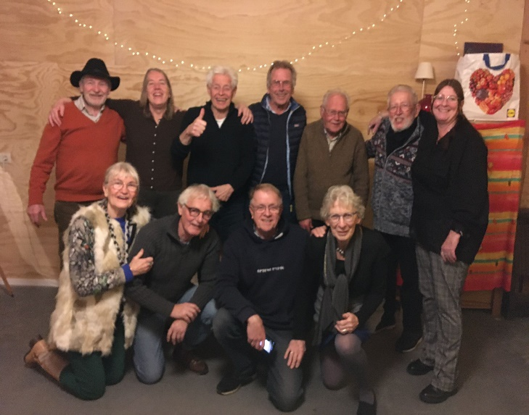De activiteiten worden verzorgd door professionals, semi-professionals en soms door deskundige vrijwilligers en altijd begeleidt door vrijwilligers.   
Het nuttigen van een goede warme maaltijd is een belangrijk element van Het Onthaastcafé. De bereiding en het uitserveren van de maaltijden, het afruimen en afwassen nadien, wordt door de vrijwilligers uitgevoerd. Doorgaans varieert het aantal gasten, waarvan velen tot de regelmatige bezoekers behoren, tussen 25 en 30. De kosten voor het eten en drinken in Het Onthaastcafé worden opgebracht door de bezoekers zelf.  
Na de maaltijd is er tijd voor een praatje, een spelletje, krijgt men een optreden van een artiest of kan men deelnemen aan andere activiteiten zoals een zogenaamde 'Themacafé. Alle activiteiten hebben allemaal een sociaal en emancipatorisch karakter.

Op deze foto is de groep vrijwilligers afgebeeld (vlnr boven: Wilma, Piet, Nico, Harry, Gerti, Boudien, Rudy, vlnr onder: Trees, Jan, Zas en Yvonne) die Het Onthaastcafé feitelijk doet draaien.

De toegang tot Het Onthaastcafé is gratis, evenals het deelnemen aan of toeschouwer zijn van activiteiten anders dan het eten of drinken. Voor het complete programma kan men de website van Het Onthaastcafé raadplegen: [www.hetonthaastcafe.nl](http://www.hetonthaastcafe.nl).

In dit jaarverslag nemen we u mee naar de activiteiten, die in dit kalenderjaar 2024 op de twee verschillende locaties hebben plaatsgevonden.

In het begin van het jaar komen wij als bestuur en vrijwilligers bij elkaar om de activiteiten voor het komende jaar te bespreken. Mede dankzij de gastvrije ontvangst bij Boudien thuis zijn er ideeën genoeg onder het genot van soep met broodjes. Dat zijn de heerlijke momenten en voelt de groep de verbondenheid en kijkt iedereen met veel plezier naar het nieuwe jaar.

Wanneer het programma voor het jaar rond is gaat iedereen aan de slag. Van muziek maken, schilderen, bingo spelen tot een avond bij Zorgboerderij De Huppe aan de Kleine Veerweg. Wat dan weer heel bijzonder is, is dat we het eten uit de biologische winkel mogen halen. We betalen dan slechts het drinken. Buiten wordt er dan het kubb-spel gespeeld. We hebben best wel een gunfactor.

Natuurlijk staat er altijd een bingo-avond op het programma. Ook mogen we ons gelukkig prijzen dat we zelfs twee geweldige pianisten in ons midden hebben. Wanneer er iemand jarig is wordt er natuurlijk voor deze jarige luidkeels gezonden. Ook oudhollandse liedjes passeren regelmatig de revue. De bijzondere muziekavond is ook snel geregeld, dan komen Max en Maria een avond verzorgen. Zij timmeren al ruim 20 jaar aan de weg waar ze talrijke mensen met muziek verblijden. Ze komen op tijd om ook een hapje mee te eten. Niet alleen wij maar ook Max en Maria verheugen zich op deze avond.

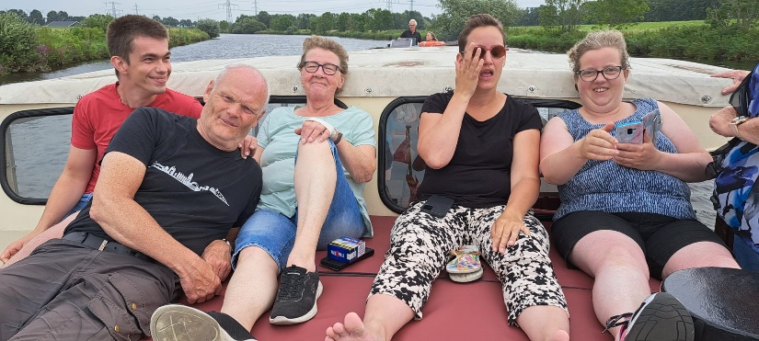Ook in het jaar 2024 staat weer een boottocht met de Vechtvaarder uit Dalfsen op het programma. Dat is echt een hoogtepunt van het jaar zonder het andere tekort te doen.

Zaterdag 3 augustus is iedereen rond 13.00 uur aanwezig. Vervolgens is iedereen aan boord gestapt en met vereende krachten lukt het om ook de rolstoelers veilig aan boord te krijgen.

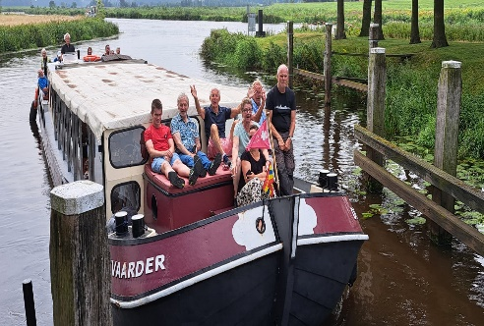In de boot wordt iedereen voorzien van koffie en heerlijk gebak. De tocht kan beginnen en die leidt ons naar Hasselt nadat we onderweg nog even door de sluis moeten. Zonder sluisgeld, omdat de sluiswachter ook van het heerlijke gebak mag smullen. Zas, als professionele schipper, stuurt ons deze dag veilig over de prachtige vecht. Het weer is prima !

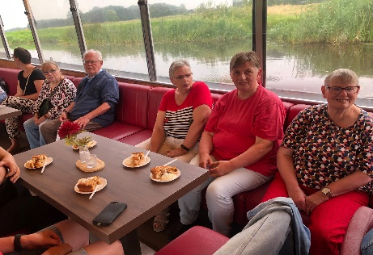

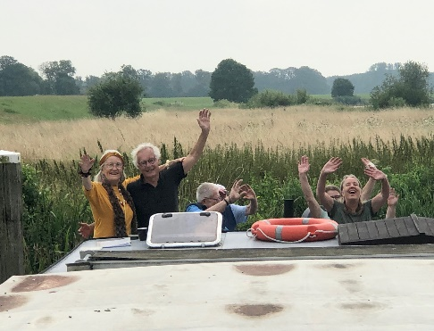

Terug in Dalfsen wordt de barbecue aangestoken. Er is genoeg voor iedereen. Binnen staan de salades klaar.  
Zoals gezegd: we hebben mazzel met het weer en kan iedereen, naast het lekkere eten, genieten van de zon en terugkijken op een fantastische Onthaastcafédag.

Net voor de zomermaanden hebben we onze ruimte aan de Zerboltstraat al verhuisd naar een tijdelijke opslag. De vrijwilligers doen allemaal mee met het verhuizen, want dit is een behoorlijk klus. Deze groep draait zijn hand daar niet voor om. De spullen mogen we tijdelijk opslaan bij het bestuurslid Boudien in Dalfsen. Als de klus geklaard is worden we verrast met een heerlijke kop soep met broodjes.

Vanaf september wordt er dus onthaast in de Golfslag en iedereen voelt zich al direct thuis. De avonden worden ook dan weer gevuld met bingo, muziek maken, spelletjes, sjoelen, schilderen of gewoon onthaasten. Op maandag 2 september zijn we definitief begonnen op onze nieuwe plek van Focus in de Aalanden. Pannen, drinken en het grotere bestek gaan mee op de kar richting de Golfslag. Wilma en Boudien zorgen voor een heerlijk bord bami met saté en verse groente. Iedereen is het er over eens: De Golfslag is een zeer gezellige plek en voor de rest van de vrijwilligers scheelt het bij het voorbereiden van de zaal om niet meer te hoeven slepen met tafels en stoelen zoals in de Zerboltstraat. Daarnaast voelen Hannie en Wilma zich zeer thuis in de goed uitgeruste keuken van De Golfslag. Zouden we daar kunnen blijven ?

We maken even een sprongetje naar de avond met Sinterklaas. Vol verwachting klopt ons hart en niemand krijgt de roe. Iedereen is gewoon lief. Wat een heerlijk feest !

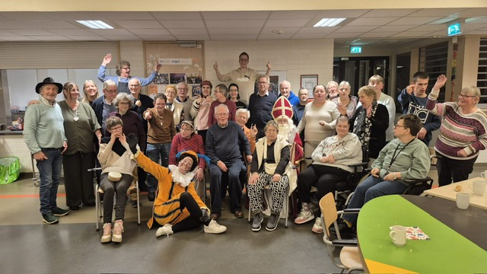

Dan is het nog maar een kleine stap naar het kerstdiner op 23 december. Normaal gesproken – eigenlijk ook een beetje normaal – een driegangenmenu. Maar nu wordt zelfs een 4-gangendiner bereid. Een mooie afsluiting van 2024 met een heus familiediner. Zo voelt het zeker en dit familiegevoel is er zoals vanouds.

In het begin van dit verslag hebben we het over de verbondenheid. die wij met elkaar beleven. Dit geldt voor de groep vrijwilligers, maar zeker ook tussen onze onthaastgasten. Eén van onze ‘onthaastgasten’ is onze Armand. Hij is er bijna een half jaar uit geweest, maar de groep is Armand zeker niet vergeten. Geweldig is het om te beleven wat er gebeurt op het moment dat Armand na deze lange tijd weer bij de Golfslag binnenkomt: hij wordt met een daverend applaus ontvangen. Daarom, Het Onthaastcafé voelt niet alleen als één grote familie, nee het is ook een warme familie.

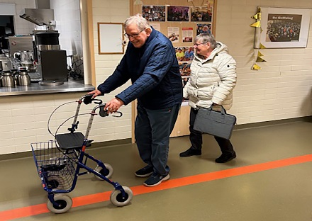Tenslotte, het bestuur van de Stichting Vrienden van Het Onthaastcafé is, terugkijkend op 2024, meer dan tevreden met alles dat in dit jaar mede dankzij de steun van de stichting weer is gerealiseerd. Er is bij het Onthaastcafé met zoveel plezier en intermenselijke warmte gewerkt, dat het Stichtingsbestuur alleen maar dankbaar is dat het dit weer financieel heeft mogen ondersteunen.

Het bestuur van de Stichting Vrienden van Het Onthaastcafé hoopt van harte dat dit mooie initiatief van Yvonne en Zas praktisch door het Onthaastcafé blijvend wordt voortgezet. De Stichting moedigt vrijwilligers en sponsors aan dit initiatief via de Stichting te blijven ondersteunen.

Het bestuur van de Stichting Vrienden van het Onthaastcafé